09.06.20r. Wtorek

Dzień dobry przedszkolaki! Zaczynamy kolejny dzień wspólnej nauki. Dzisiaj zapraszamy Was w podróż po Europie.

TEMAT: „ My, dzieci Europy ”

Zachęcam do obejrzenia filmu o Europie https://www.youtube.com/watch?v=LIjJwJMomMI

Zadanie I
„Flagi” – oglądanie flag państw europejskich .

POLSKA
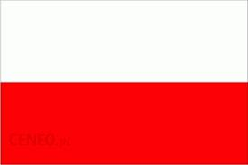

NIEMCY
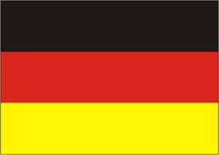

CZECHY
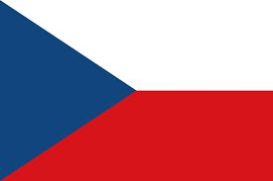

FRANCJA
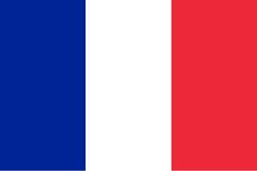

WŁOCHY
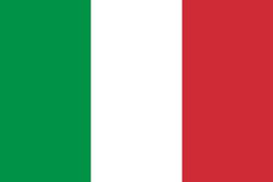

ROSJA
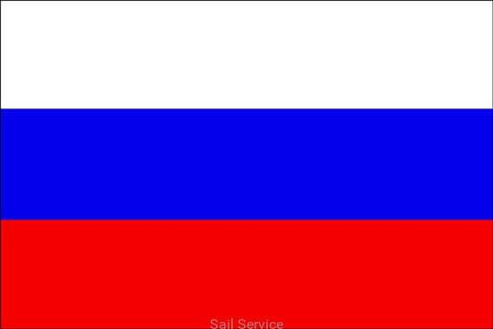

FLAGA UNI EUROPEJSKIEJ
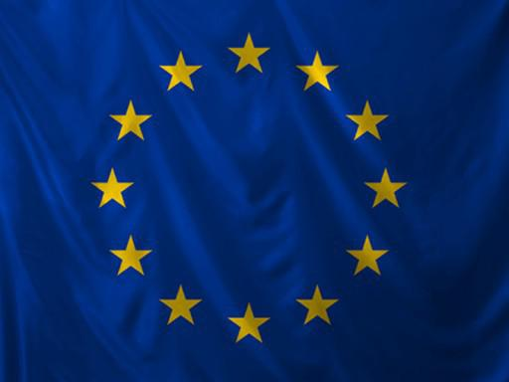

Zadanie II
- Mapa Europy” – prezentacja mapy Europy i globusa, odszukanie Polski na mapie i na globusie, wymienianie nazw wybranych państw
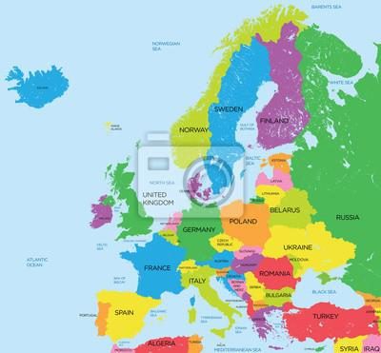

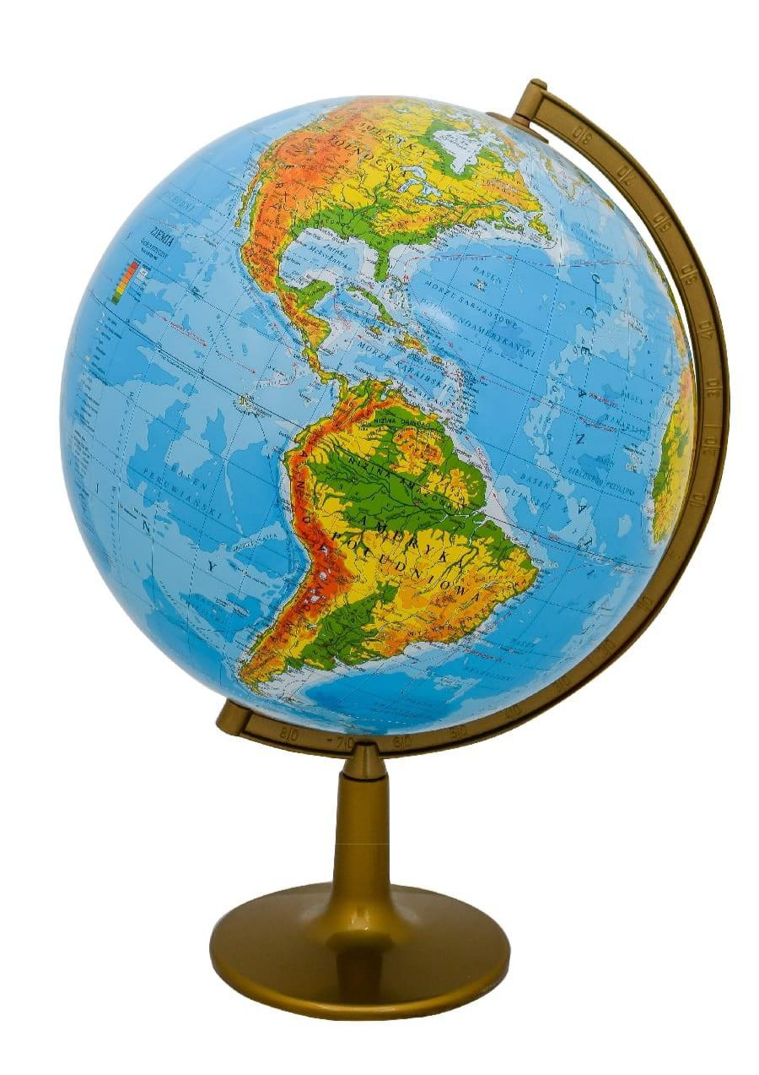

Zadanie III
„Flaga dzieci Europy” – zaprojektowanie i wykonanie w zespołach flagi według własnych pomysłów .

Proponuje dzieciom wykonanie flagi dzieci Europy według ich pomysłu . Dzieci mogą pracować indywidualnie lub z rodzicami .

Poniżej jeden z pomysłów.
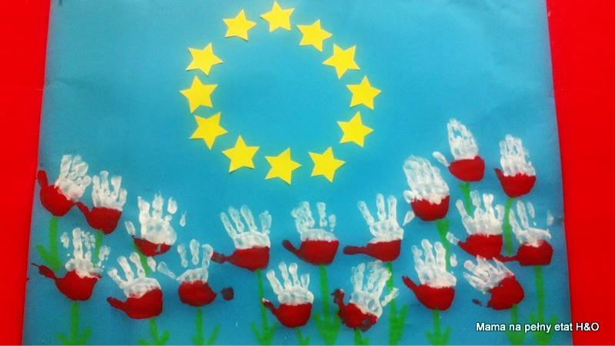

Zadanie IV
Ćwiczenie motoryki

Do naczynia wsypujemy ryż i małe guziczki, zadaniem dzieci jest odszukać i wyjąć z ryżu guziczki. Dla utrudnienia możemy też wlać do naczynia wodę.
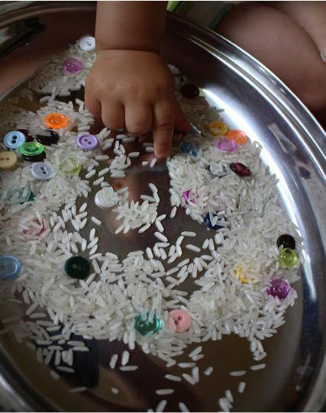

Karty pracy

